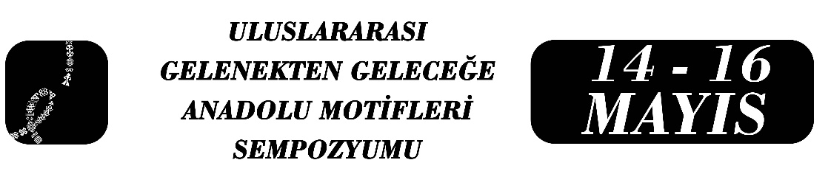

KÜLTÜREL ANADOLU MOTİFLERİ İLE OLUŞTURULAN TASARIMLARDA YAPAY ZEKÂ DESTEĞİ
Tolga SAĞTAŞ

Özet
Tasarımda bağlamsal bir unsur olan kültür; anlam üretme, estetik, sembolik ve işlevsel boyutları doğrudan etkileyen önemli bir faktör olmuştur. Kültürel tasarımlar ise sadece biçimsel olarak değil içerik olarak da toplumun değerlerini, tarihini ve kolektif kimliğini ortaya koyduğu bir iletişim aracı olarak kendini göstermiştir. Yenilikçi tasarım sürecinde de Anadolu kültürünün teknoloji ile entegre olarak kendi özünü kaybetmeden yenilikçi tasarıma uyumlu bir biçimde dâhil edilmesine olanak sağlamış ve kültürel özgünlük ile evrensel ilkeler birbirleriyle anlamsal biçimde bütünleşerek disiplinler arası yenilikçi bir bağ oluşturmuştur. Bu kültürel bağ çağdaş ile gelenek arasındaki tasarımda sürekli kendini yenileyerek değerlendirilen dinamik bir dengelenme sürecini ifade etmiştir. Kültürel kimlik ve tarihsel birikim ile süreklilik sağlayan gelenek; bir dönüşüm, yenilenme ve kendi yapısını koruyan baştan yaratım sürecine katılmıştır. Böylece teknolojik gelişmeler aracılığıyla güncel bağlamlara ulaşan imgeler yeni bir uyarlama potansiyeline ulaşmıştır. Bu noktada teknoloji yenilikçi kaynaklarından biri olan yapay zekâ tasarımda sadece üretim sürecini hızlandıran bir unsur olmak yerine yaratıcı pratikleri ortaya koyan kavramsal yapılar olarak öne çıkmıştır. Yapay zekâ ile desteklenen tasarımlar çağdaş görsel dile dâhil edilmesini analiz ederek uyarlamış ve kültürel sürekliliği sağlayıp dijital sürdürebilirliğini desteklemiştir. Bu kapsamda tasarımların kültürel özgünlüğünü koruyup etik sorumluluklarının gözetilmesini sağlanmış ve geleneksellik ile çağdaşlık arasında kurulan denge ilişkisinin yapısını oluşturmuştur. Bu çalışmada Anadolu motifleri ele alınarak ortaya çıkan tasarımların yapay zekâ desteği ile görsel alanda sağladığı avantaj ve dezavantajlar ele alınmıştır. Teknolojik yapının yenilik ve kültürel süreklilik arasında bir köprü olarak denge kurduğu görülmüştür. Bu denge süreci Anadolu motif tasarımları estetik açıdan görsel çeşitliliği artırmış ve kültürel yapının teknolojik sürdürebilirliğini sağlayıp özünü kaybetmeden yeniden üretilmesine dahi olanak sağlamıştır. Bunun yanı sıra bazı kültürel görsel kimlik oluşumlarında deformasyonlar oluşabileceği de rastlanmıştır. Sonuç olarak yapay zekâ doğru kullanım sağlandığında tasarımların süreç içerisinde kültürel sürekliliği destekleyen, yaratıcılığı artıran, çağdaş olarak görsel kimlik oluşturmaya destek veren ve görsel yenilikçi tasarım yaklaşımını destekleyen bir araç olduğu görülmüştür.
Anahtar Kelimeler: Motif Tasarımı, Çağdaş Tasarım, Yapay Zeka, Kültürel Miras



ARTIFICIAL INTELLIGENCE SUPPORT IN DESIGNS CREATED WITH CULTURAL ANATOLIAN MOTIFS
Abstract
Culture, as a contextual element in design, has been a significant factor directly influencing meaning-making, aesthetics, symbolism, and functionality. Cultural designs, therefore, have manifested themselves not only formally but also in terms of content as a means of communication that reveals the values, history, and collective identity of a society. In the innovative design process, Anatolian culture has been integrated with technology in a way that is compatible with innovative design without losing its essence, and cultural authenticity and universal principles have been integrated semantically, creating an innovative interdisciplinary link. This cultural link has represented a dynamic balancing process in design, constantly renewing itself between the contemporary and the traditional. Tradition, which ensures continuity through cultural identity and historical accumulation, has participated in a process of transformation, renewal, and recreation while preserving its own structure. Thus, images reaching contemporary contexts through technological advancements have attained a new potential for adaptation. At this point, artificial intelligence, one of the innovative resources of technology, has emerged not merely as an element that accelerates the production process in design, but as conceptual structures that reveal creative practices.AI-powered designs have been adapted by analyzing their integration into the contemporary visual language, ensuring cultural continuity and supporting digital sustainability. In this context, the cultural authenticity of the designs has been preserved, ethical responsibilities have been observed, and a balance between tradition and modernity has been established. This study examines the advantages and disadvantages of AI-supported designs based on Anatolian motifs in the visual realm. It has been observed that the technological structure establishes a balance as a bridge between innovation and cultural continuity.The balancing process has increased the aesthetic visual diversity of Anatolian motif designs and has even enabled the reproduction of the cultural structure without losing its essence, ensuring its technological sustainability. However, it has also been observed that some deformations may occur in certain cultural visual identity formations. In conclusion, it has been seen that when artificial intelligence is used correctly, it is a tool that supports cultural continuity, increases creativity, supports the creation of contemporary visual identities, and promotes a visually innovative design approach.
Keywords:Motif Design, Contemporary Design, Artificial Intelligence, Cultural Heritage

Sanatçı&Tasarımcı, Tolga SAĞTAŞ, mr.rightstone@gmail.com

